|  |
| --- |
| Manual de Utilização |
| Este descreve a utilização do site |
| Utilize este Manual para se guiar na utilização do site. |



15/12/2010

1. **Apresentação**

Após o login o site abrirá a tela inicial conforme abaixo:

 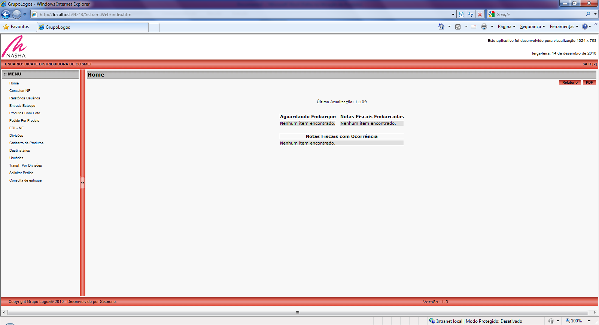

1- Usuário Logado

2-Menu

3-Área de Trabalho

* 1. **Usuário Logado**

Exibe o nome do usuário.

* 1. **Menu**

Esta área exibe as opções que o usuário poderá acessar conforme definir o Administrador do site.

* 1. **Área de Trabalho**

Destinada as operações tais como pesquisa, seleção e etc.

1. **Opções de Menus**

O menu é apresentado conforme a definição do Administrador do site, que fará a atribuição de acesso (vide item xxx)

**2.1 Home**

A página Home apresenta um resumo de Notas Fiscais:

- Aguardando Embarque

- Embarcadas

- Com Ocorrências

Esta página é atualizada automaticamente.

**2.2 Consultar NF**

Tem como objetivo pesquisar todas as notas fiscais e para facilitar sua localização o usuário pode fazer a pesquisas através dos filtros disponíveis como abaixo:

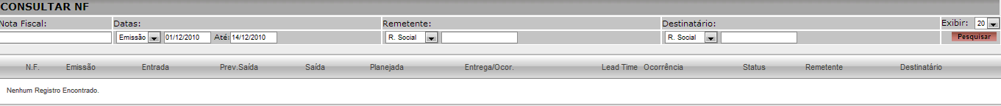

**2.3 Relatórios Usuários**

O objetivo é o usuário obter informações de:

- Uma Lista Simples de Usuários

- Lista de Usuários / Divisões

- Lista Usuários / Divisões / Produtos

Para gerar um relatório, basta selecionar uma das opções que automaticamente o site exibirá uma lista que é possível exportar para o Excel ou PDF, como abaixo:

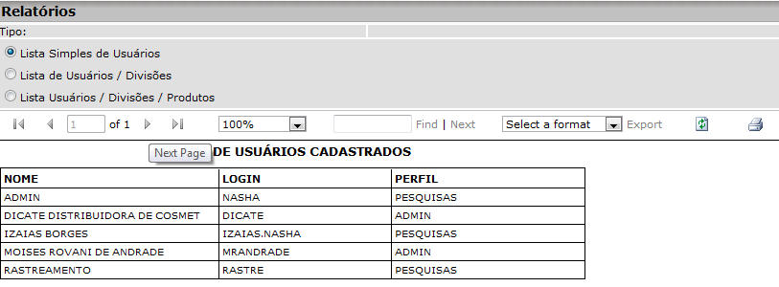

2 – Selecione o formato e clique em Export

1- Selecione um Relatório

**2.4 Entrada em Estoque**

Tem como objetivo o acerto ou uma carga inicial de um item no estoque e em uma determinada divisão.

Operação:

1. Faça a pesquisa de um determinado item por código ou descrição
2. Selecione uma Divisão
3. Ao selecionar uma Divisão aparecerá uma grid onde o campo ***Entrada*** corresponde a quantidade o item será inserido a estoque na Divisão correspondente.
4. Clicar em confirmar. Ao ***Confirmar*** o site verifica a quantidade, e incluirá no estoque correspondente a divisão. Caso o valor permaneça zero o site ignora o mesmo.

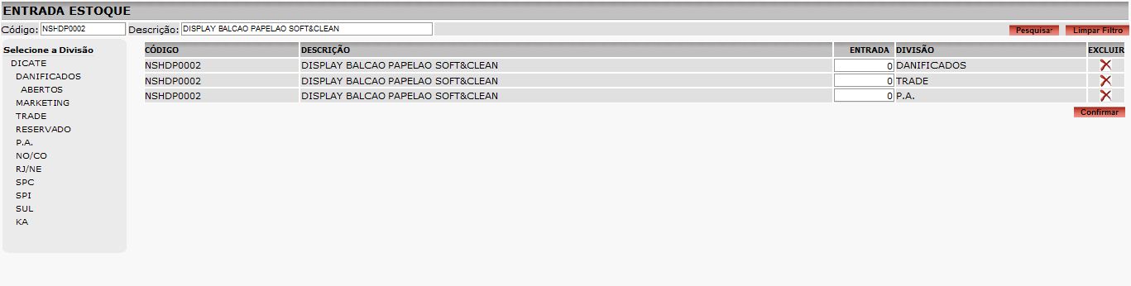

3 – Informe a Quantidade Correspondente.

4 – Confirmar operações.

1 – Pesquise e selecione um item.

2 – Selecione a divisão.

Caso deseje excluir uma linha basta clicar em  da coluna Excluir, ou zerar o valor de entrada.

**2.5 Produto com Foto**

Permite que o usuário visualize os itens com sua respectiva imagem por divisão. Para visualizar escolha uma divisão como abaixo:

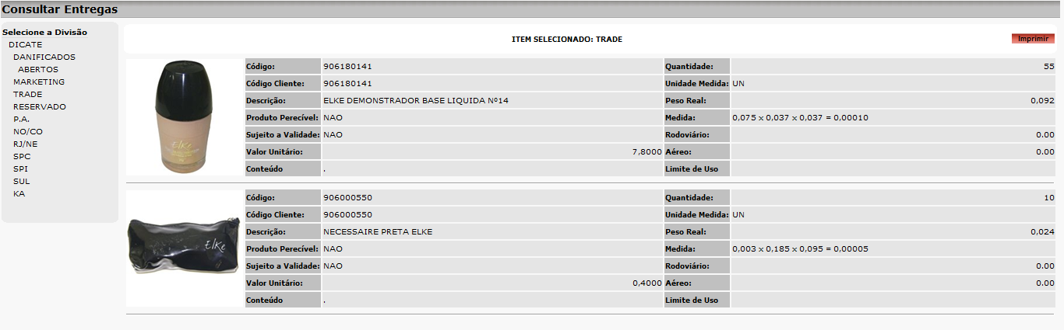

Divisões Cadastradas.

Divisão Selecionada.

**2.6 Pedido por Produto**

Permite o usuário rastrear os produtos e seus respectivos pedidos.

Operação: Pesquisar e selecionar um item.



**2.7** [**EDI - NF**](http://localhost:44248/Sistram.Web/frmExportarPedido.aspx?opc=EDI%20-%20NF)

Interface que permite a exportação dos pedidos para arquivo texto e a importação de Notas Fiscais.

Operação:

1. Enviar Pedidos: Gera o arquivos texto (em uma pasta configurada na instalação do site) com os pedidos.
2. Receber Nota Fiscal: Recebe a Nota(s) Fiscal(is) processada por outros sistemas.

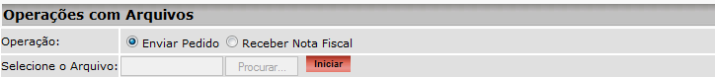

**2.8 Divisões**

Permite que o usuário crie a sua árvore de Divisões:

Operação:

1. Selecionar uma Divisão
2. Para ***alterar*** somente o nome de uma Divisão, digite o nome desejado e clique em ***Confirmar***.
3. Para ***incluir*** uma ***Divisão Filho***, selecione uma Divisão e clique em ***Adicionar Sub-Item***, digite o texto e clique em ***Confirmar***.
4. Para ***Excluir***, selecione a Divisão e clique no botão ***Excluir***

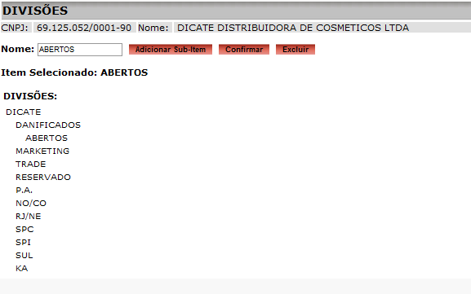

1-Selecione uma Divisão

4 - Excluir

3- Incluir Divisão Filho

2- Texto da Divisão selecionada

**2.9 Cadastro de Produtos**

Permite a inclusão e manutenção de produtos.

Operação:

1. Para **alterar** um produto: Execute o filtro e clique em seu código
2. O site abrirá uma nova pagina com os dados do produto selecionado para alteração
3. Modifique os dados
4. Inclua ou Remova as Divisões
5. Inclua ou modifique uma imagem
6. Clique no botão ***Confirmar***

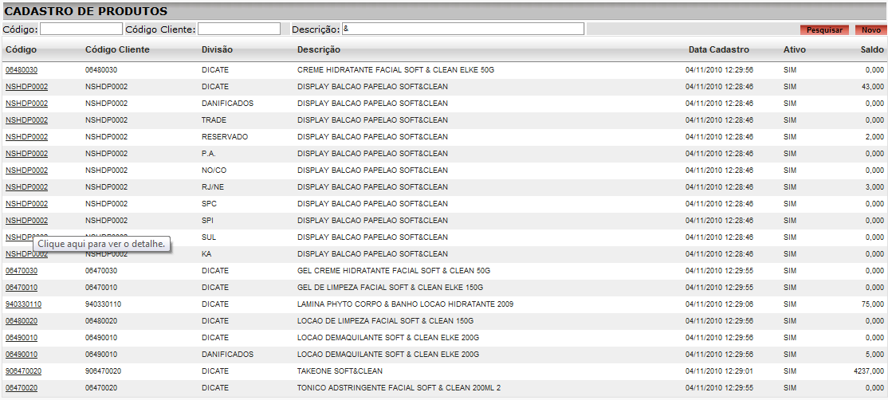

1-Filto

2- Clique sobre o Código

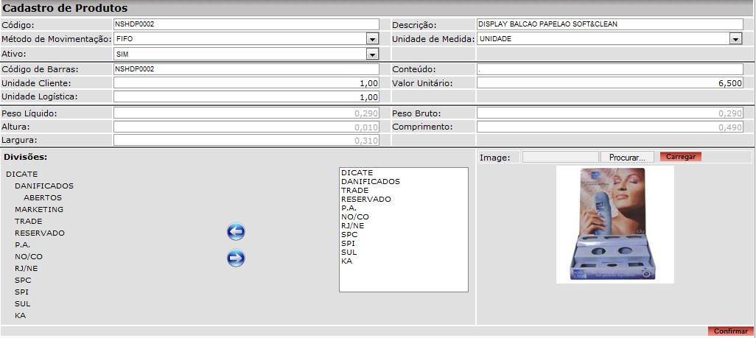

3 – Altere os dados

5 – Confirmar Alterações

4 – Inclua ou Modifique a imagem

4 – Inclua ou Remova as Divisões

Para ***Inclusão*** de um novo Produto basta apertar o botão Novo e repetir os passos 3 a 5 descritos na alteração.

**2.9 Destinatários**

Permite a inclusão e manutenção de destinatários.

Operação:

1. Para **alterar** um destinatário: Execute o filtro e clique em seu código
2. O site abrirá uma nova pagina com os dados do destinatário selecionado para alteração
3. Modifique os dados
4. Clique no botão ***Salvar***

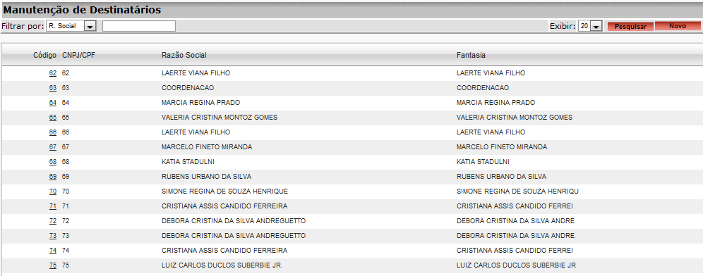

1-Filto

2- Clique sobre o Código

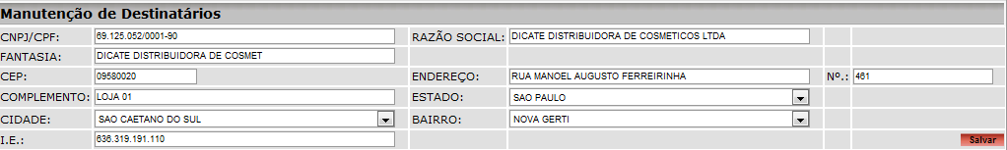

4 - Salvar

3 – Altere os dados

Para ***Inclusão*** de um novo Destinatário basta apertar o botão Novo e repetir os passos 3 e 4 descritos na alteração.

**2.10 Usuários / Perfis**

Esta tela possibilita a inclusão e manutenção de Usuários e Perfis.

Operação: ***Usuários***

1. Para ***alterar*** um ***Usuário*** selecione a guia ***Usuários*** e execute o filtro
2. Clique sobre o código. O site abrirá uma nova janela para alteração dos dados
3. Altere os dados
4. Atribua as Divisões
5. Atribua os acessos clicando sobre a imagem .
6. Clique no botão ***Salvar***
7. Para *Desabilitar* um usuário clique em ***Desabilitar*** da coluna Excluir e para ***Habilitar*** clique em ***Habilitar*** da coluna Excluir
8. Para ***Incluir*** um novo Usuário clique no botão Novo e repita os passos de 2 a 6

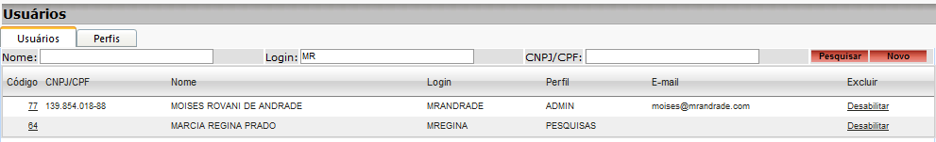

2-Selecione o Código

1-Selecione a Guia Usuários

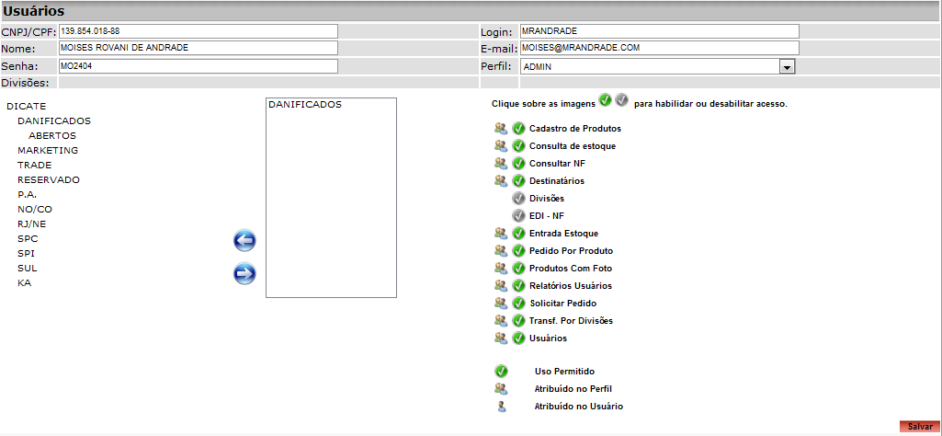

6 - Salvar

5- Atribua os Acessos

4- Atribua as Divisões

3 – Altere os dados

Operação: ***Perfil***

1. Para ***alterar*** um ***Perfil*** selecione a guia ***Perfis*** e execute o filtro
2. Clique sobre o código. O site abrirá uma nova janela para alteração dos dados
3. Altere os dados
4. Atribua os acessos clicando sobre a imagem .
5. Clique no botão ***Salvar***
6. Para *Desabilitar* um usuário clique em ***Desabilitar*** da coluna Excluir e para ***Habilitar*** clique em ***Habilitar*** da coluna Excluir
7. Para ***Incluir*** um novo Perfil clique no botão Novo e repita os passos de 2 a 5

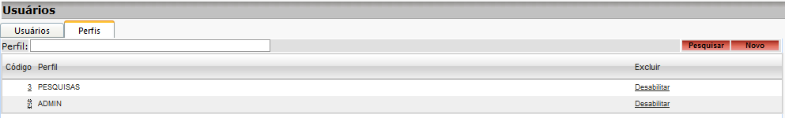

2-Selecione o Código

1-Selecione a Guia Perfis

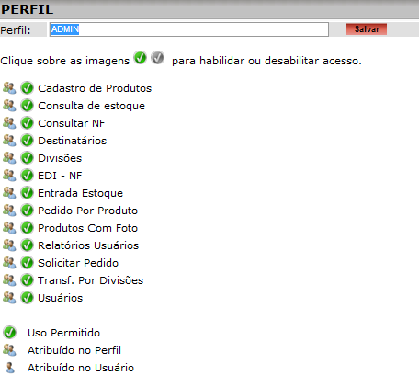

3 – Altere os dados

4- Atribua os Acessos

**2.11 Transferências de Saldo Por Divisão**

Esta tela permite o usuário transferir o saldo ou parte para outras divisões.

Operação:

1. Execute o filtro e selecione um item
2. Selecione uma ***Divisão de Origem*** (Lado Esquerdo da Tela)
3. Informe a quantidade na ***Divisão de Destino*** correspondente (Lado Direito da Tela). O usuário pode optar em distribuir o saldo disponível em várias divisões
4. Para efetivar clique no botão ***Confirmar***

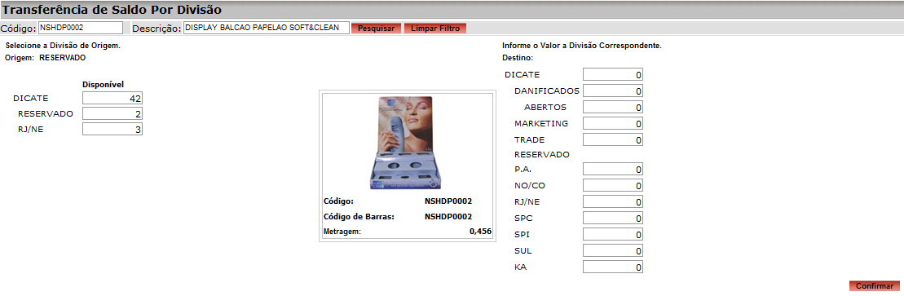

4-Clique em confirmar

3-Informe o valor a transferir para cada divisão disponível

2-Selecione uma Divisão

1-Selecione um Item

**2.12 Solicitar Pedidos**

Esta tela permite que o usuário solicite pedidos.

Operação:

1. Faça uma busca pelo ***filtro ou selecione uma divisão***
2. Para inserir um item ao carrinho clique em ***Adicionar ao Carrinho***
3. Para ver o carrinho clique em ***Ver Carrinho*** (exibe também à quantidade de item que foi adicionado ao carrinho)
4. Na tela ***Carrinho de Compras*** o usuário pode ***remover*** um item ou ***alterar*** a quantidade
5. O usuário pode ***Finalizar o Pedido*** ou ainda ***Continuar Comprando***
6. Ao Finalizar o Pedido o site solicitará o ***Destinatário*** e clique em ***Confirmar***
7. O site exibirá o número do pedido mais os dados de endereço do Destinatário

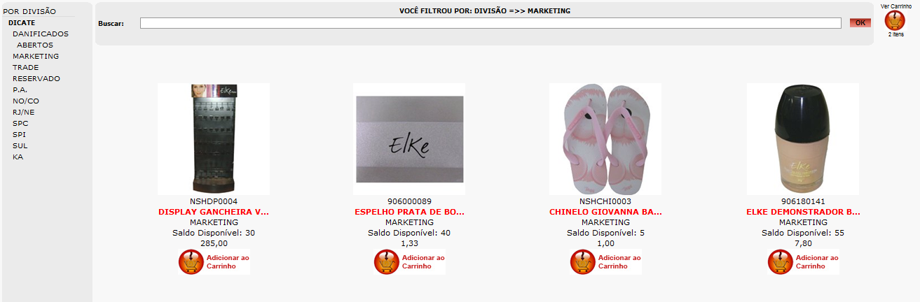

2-Adicione ao Carrinho

3-Ver Carrinho

1-Execute algum filtro

4-Alterar a Quantidade

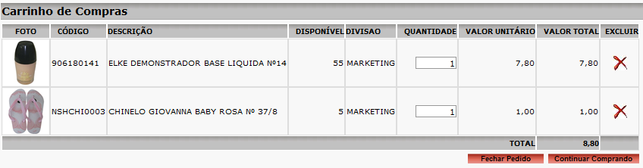

4-Remover Item

5-Fechar Pedido ou Continuar Comprando



6-Selecione o Destinatário e Confirme

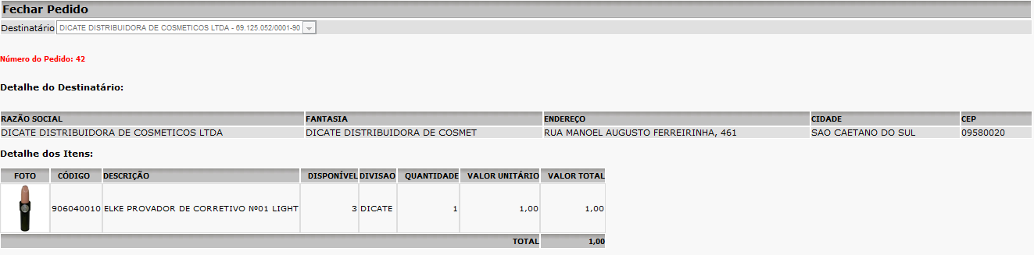

7-Detalhe do Pedido e do Destinatário

**2.13 Consultar Estoque**

Permite que o usuário consulte o estoque.

Operação:

1. Execute o Filtro por Códigos ou selecione uma divisão
2. Clique no código para ver detalhes
3. O site abrirá uma nova tela com detalhes do item selecionado

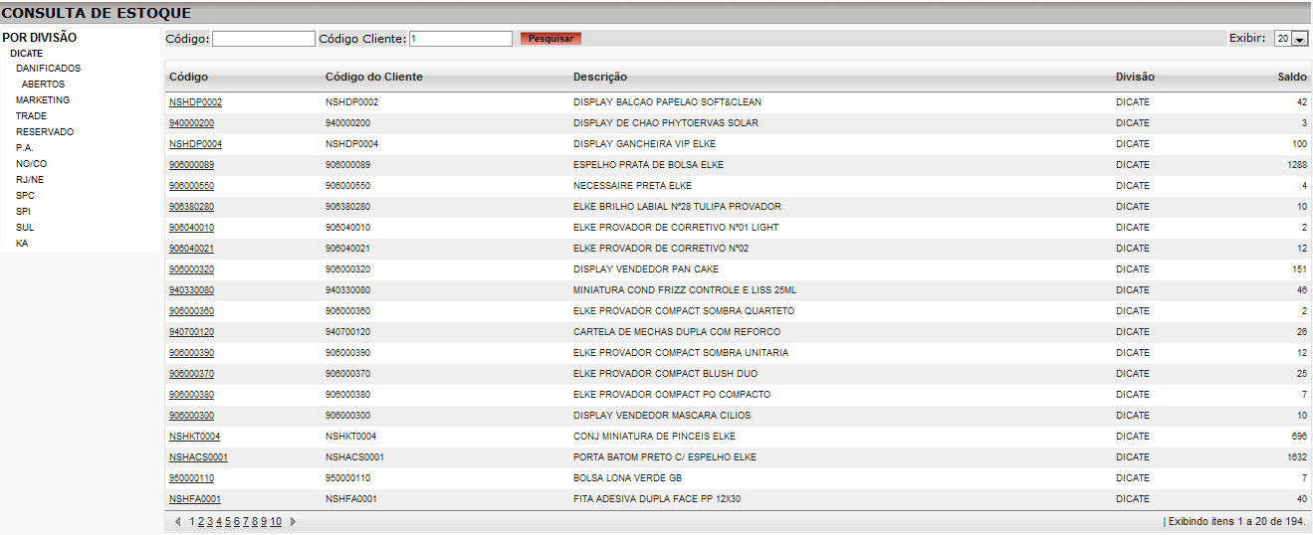

2-Selecione um item para ver Detalhes

1-Execute um filtro

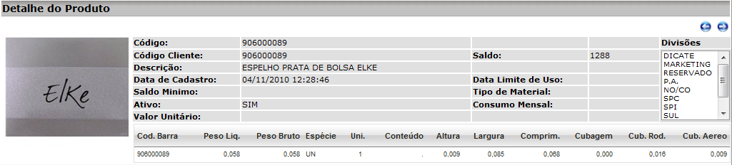

Navegação entre os itens